TP CONTROL LINEAS AEREAS
- Crear una base de datos llamada Líneas Aéreas en su carpeta personal.
- Crear en vista de diseño los nombres de los campos y tipos de datos.
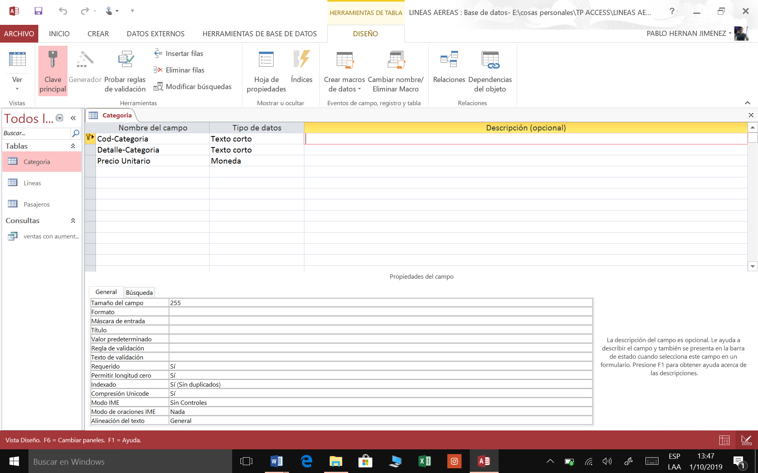
- Guardar la tabla con el nombre Categoría.
- Luego abrir la tabla Categoría y cargar los siguientes registros.
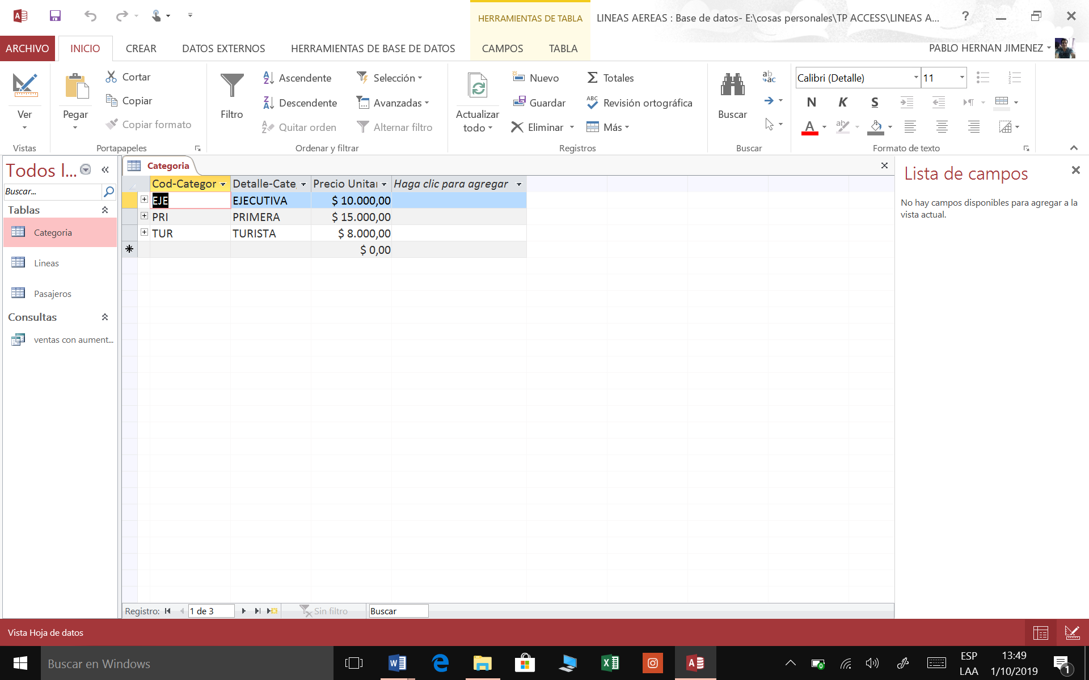
- Guardar los cambios de la tabla. 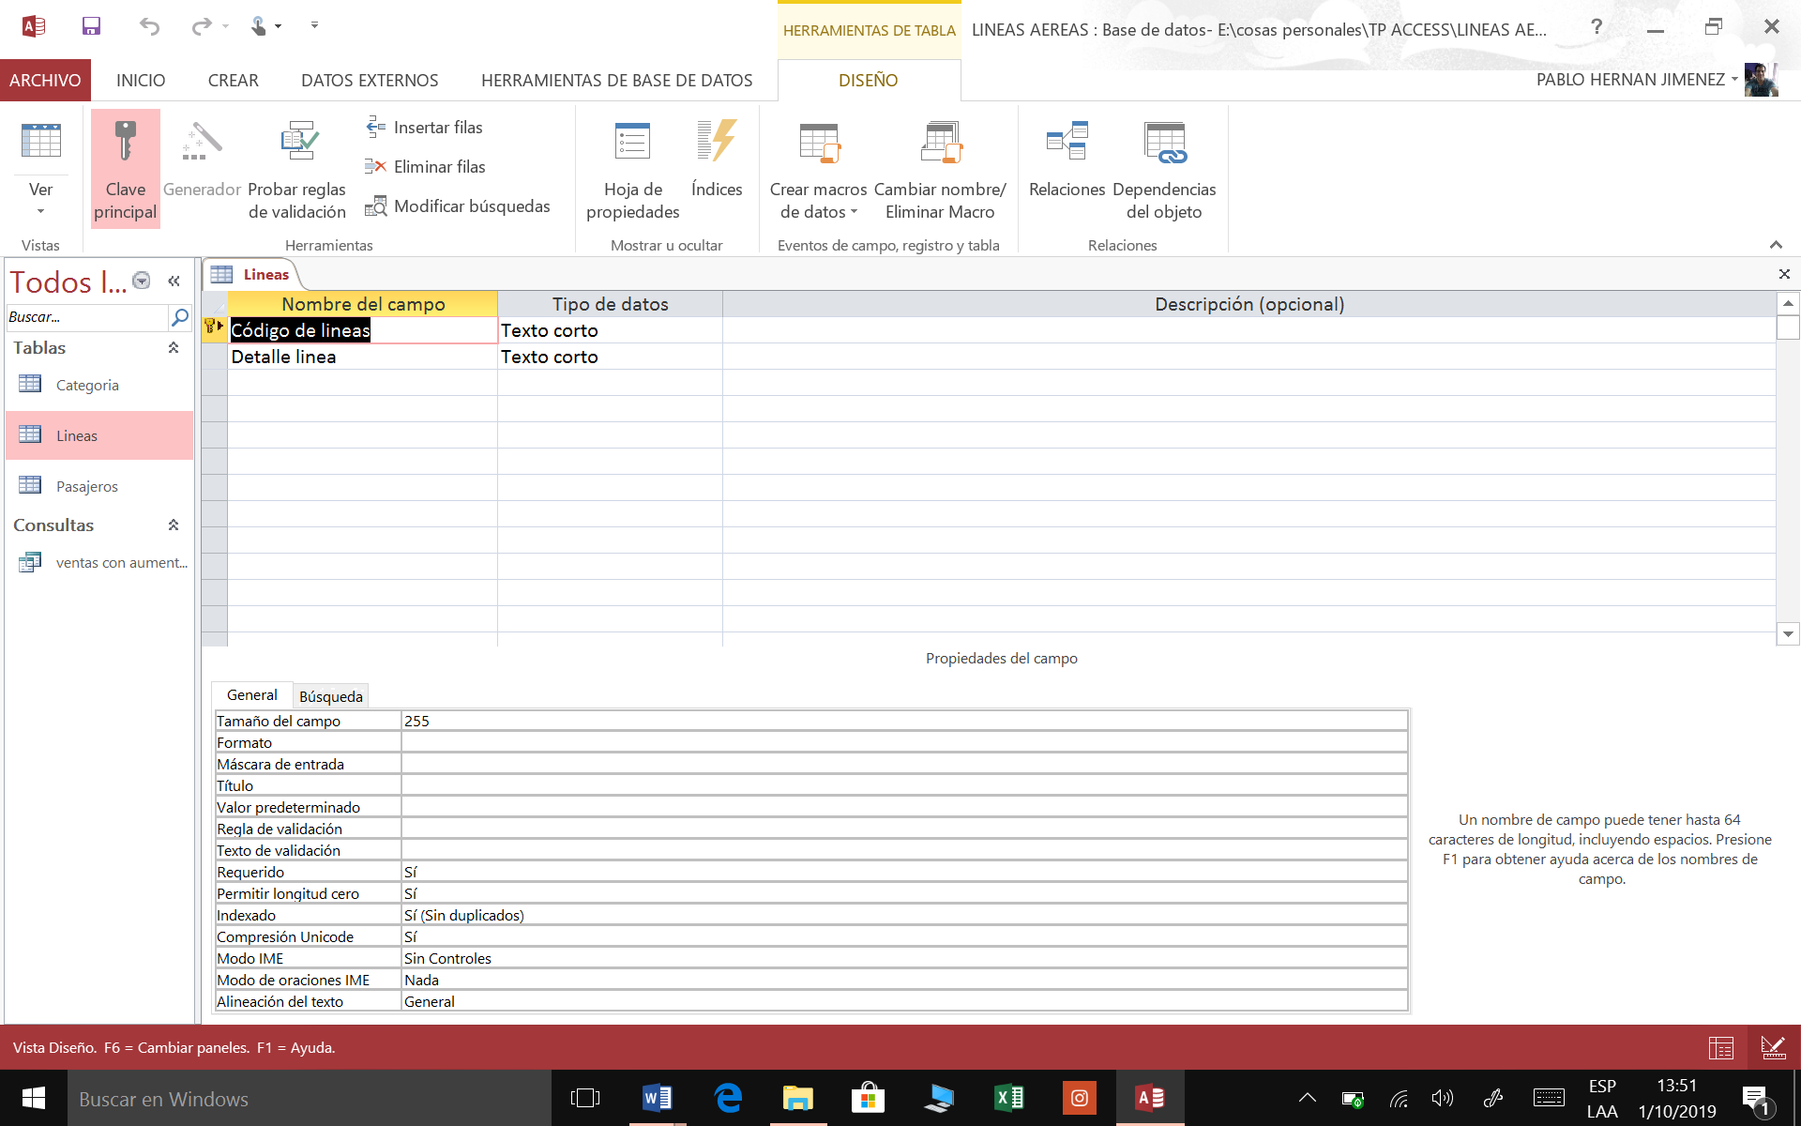
- Guardar la tabla con el nombre Líneas.
- Luego abrir la tabla Líneas y cargar los siguientes registros.
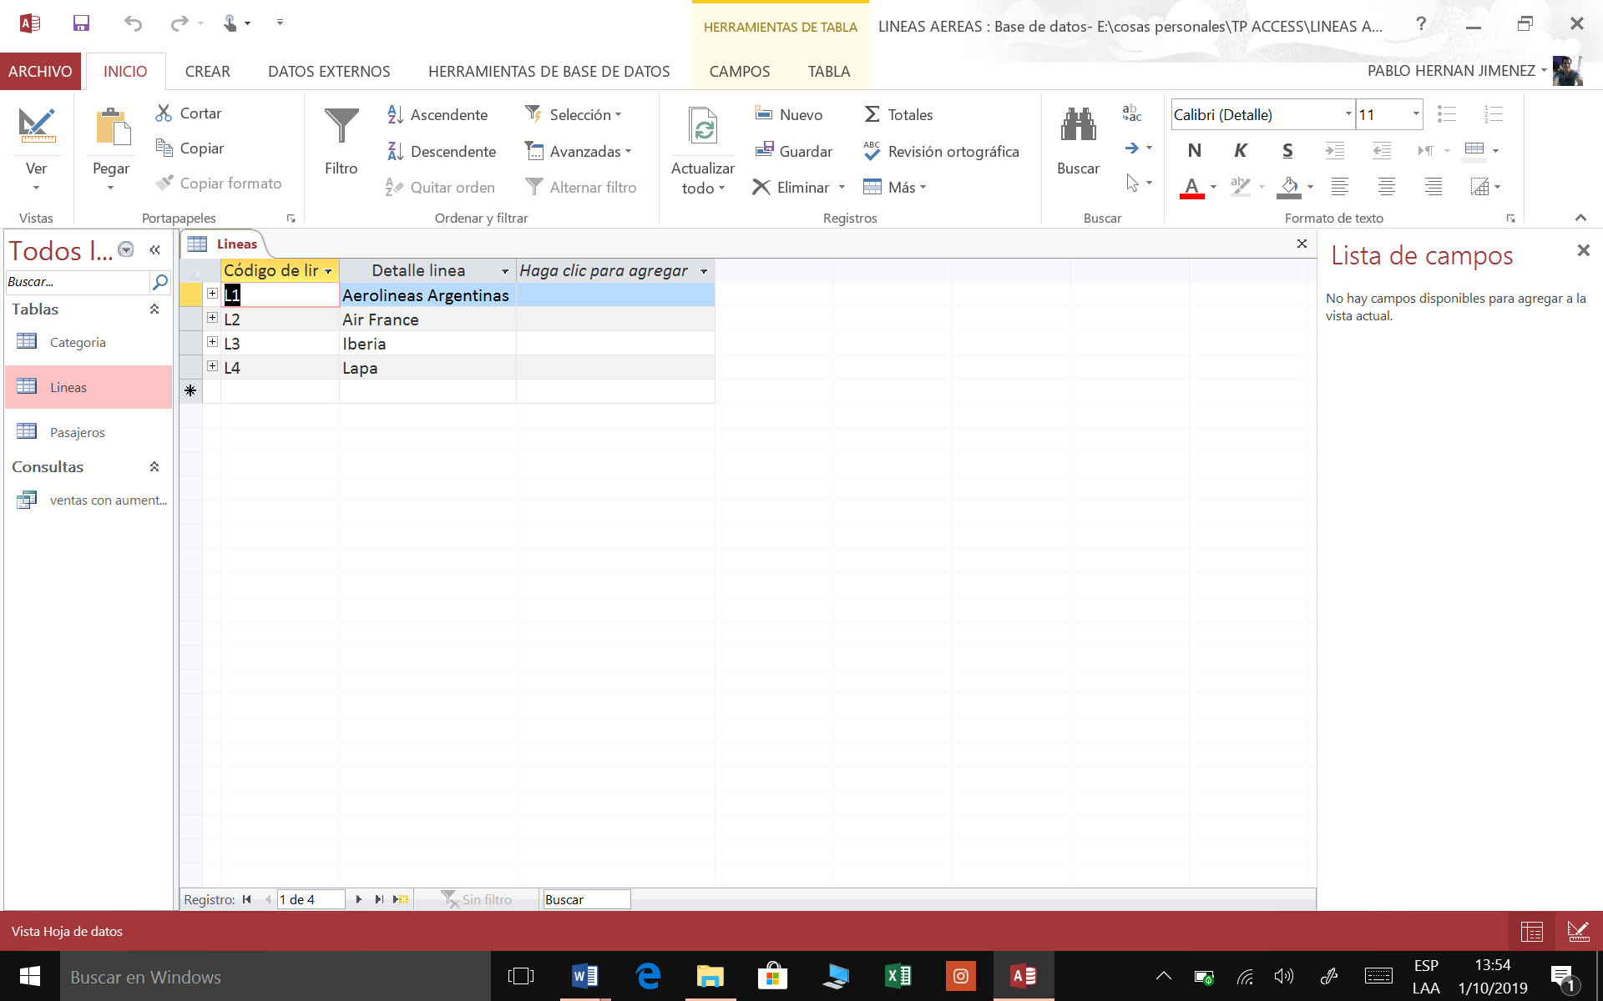

- Guardar los cambios de la tabla.
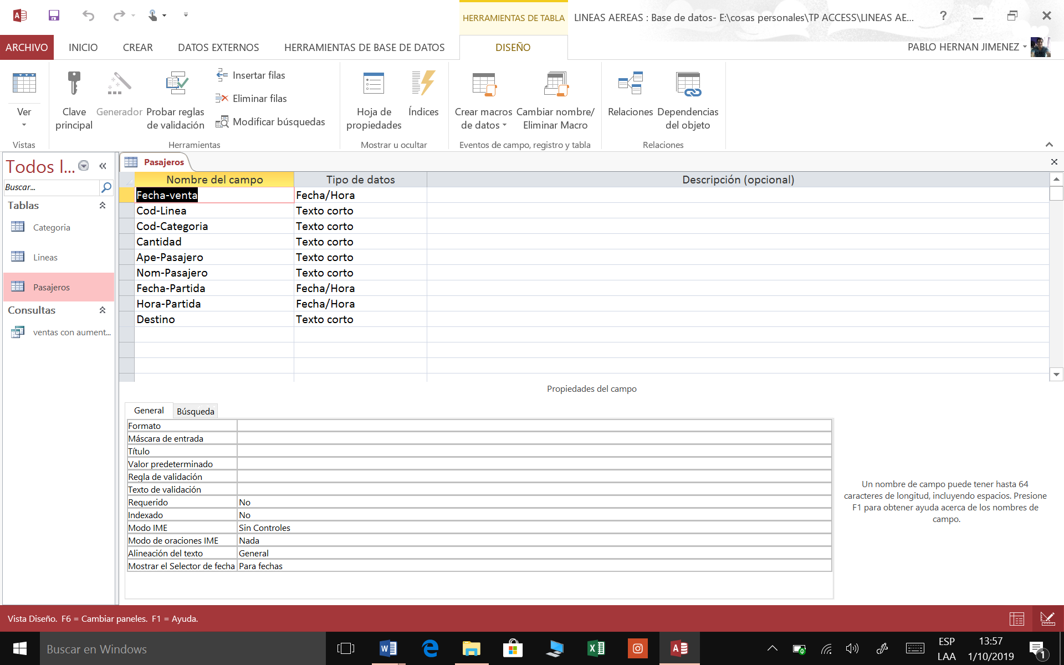

- Luego abrir la tabla Pasajeros y cargar los siguientes registros.
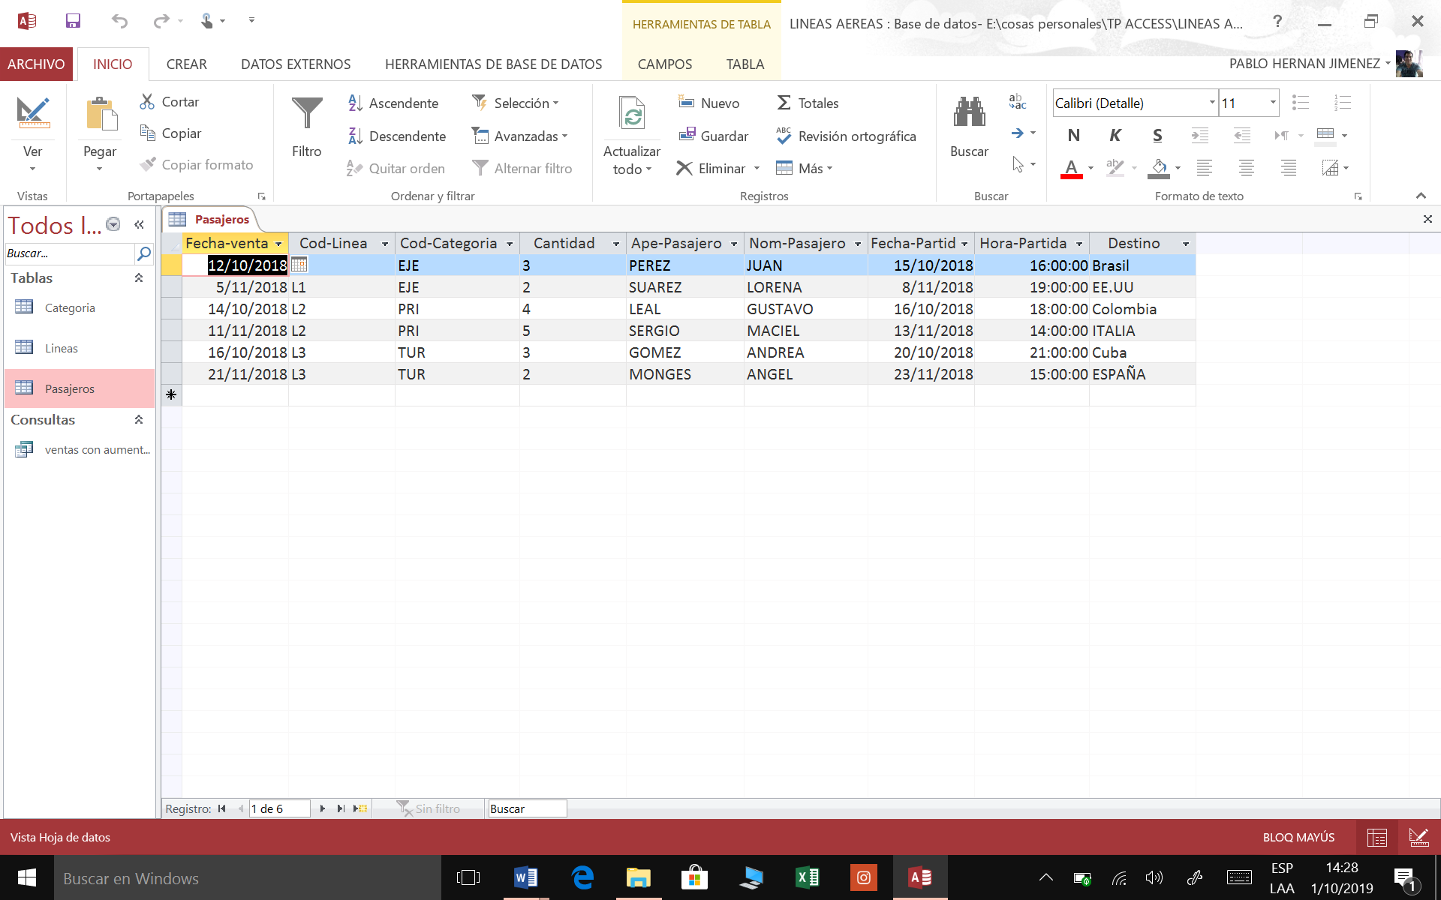

- Guardar los cambios de la tabla.
- Crear las relaciones correspondientes.
- Crear una consulta de la tabla Pasajeros mostrar: Fecha Venta, Ape-Pasajero y Nom-Pasajero, de la tabla Líneas mostrar: Detalle Línea y de la tabla categoría mostrar Detalle-categoría y Precio unitario, generar una columna más al final que diga Aumento y realizar el siguiente calculo que multiplique. [Precio unitario]*[cantidad] el cálculo se debe hacer entre corchetes, guardar la consulta Como consulta con aumento.
EJEMPLO
Generar una columna más al final deben escribir por ejemplo Aumento: [Precio Unitario]*[Cantidad] y luego clic en el icono Ejecutar y guardar.

Ejemplos para poner corchetes en PC de escritorio o Portátil.

Escribir en Windows
Para sacar el corchete con el teclado en una PC de escritorio o Laptop con Windows tenemos varios métodos. Hay que mencionar que, para hacer este símbolo, se debe seguir dos formas ya que, existe el corchete abierto “[“y el corchete cerrado “]” los cuales explicaremos a continuación.

Con el teclado
Para conseguir el símbolo de abrir o cerrar corchete, debemos comenzar con buscar la tecla “Shift”. Sigue las siguientes instrucciones al pie de la letra:
- Buscar la tecla “Shift” y mantenerla presionada.
- Mientras mantienes presionada la tecla “Shift” a la vez, presiona la tecla con el símbolo “[” para abrir el corchete y la tecla “]” para cerrarlo.
- Si es un teclado en formato inglés, el símbolo de los corchetes se puede encontrar sobre la tecla “ENTER”.

Con ALT + código ASCII
Si no funciono el método anterior, utilizando el código ASCII, esta se trata de una forma efectiva de utilizar los corchetes en cualquiera de las versiones del sistema operativo Windows. Para lograr poner este símbolo debemos aplicar los siguientes comandos:
- Presionar y mantener la tecla “ALT” y luego, tocar con el teclado el número “91” para sacar el símbolo de abrir corchete “[”.
- Para el símbolo cerrado debemos presionar y mantener la tecla “ALT” y seguido a esto, marcar en el teclado numérico el “93”.

En una laptop o portátil
Puesto que en el teclado de una PC portátil o laptop no está el teclado numérico como tal, primero hay que acceder a él, para sacar el símbolo de los corchetes. Para ello, haz lo siguiente:
- Presiona la tecla “FN+NumLock” para activar el teclado numérico, que corresponde las teclas 7, 8, 9, U, I, O, J, K, L.
- Para sacar el símbolo de abrir corchete realiza la combinación “ALT+91”. En el caso de querer el símbolo de manera cerrada “]” la combinación es “ALT+93”. Hay que mencionar que, todo esto, se hace con el teclado numérico.
- Para desactivar el teclado numérico se debe presionar FN + NumLock.

